Министерство науки и высшего образования Российской Федерации Федеральное государственное автономное образовательное учреждение высшего образования

**«Пермский национальный исследовательский политехнический университет»**

Электротехнический факультет

Кафедра «Информационные технологии и автоматизированные системы» Направление подготовки: Информатика и вычислительная техника (ИВТ)

**Лабораторная работа №2 «Алгоритм Маркова»**

Выполнил студент группы ИВТ-24-1Б

Литвин Юрий Игоревич

Проверил:

Доцент кафедры ИТАС

Полякова О.А.

Пермь 2024

**Введение**

**Цель работы**

Целью работы является реализация 3-х задач, поставленных для алгоритма Маркова, с помощью среды имитации алгоритма Маркова.

**Задачи**

Для достижения поставленной цели необходимо решить следующие задачи:

- Формирование правил преобразований

- Проверка правильности работы алгоритма

**Постановка задач**

Задача №1: A=(a,b). Удалить из непустого слова Р его первый символ. Пустое слово не менять.

Задача №2: A=(a,b,c,d). В слове Р требуется удалить все вхождения символа с, а затем заменить первое вхождение подслова bb на ddd.   
Задача №3: А=(a,b). Требуется приписать символ а к концу слова Р.

**Основная часть**

*Реализация задачи №1.*

Первым делом необходимо заменить пустую ячейку на “*”, чтобы определить начало строки. Далее меняем “*a” и “*b” на пустые ячейки (в самой программе поменяем на “.”, чтобы правило было терминальным), чтобы удалить первый символ (две эти команды мы поставим выше, т.к. они более приоритетные).

Среда имитации АМ (рисунок 1):

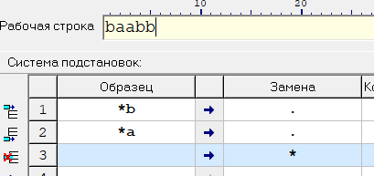

Рисунок 1 - Среда имитации АМ

Результат работы АМ (рисунок 2):



Рисунок 2 – Результат работы АМ

*Реализация задачи №2.*

Первым делом необходимо заменить “с” на пустую ячейку, чтобы удалить все вхождения символа с, затем “bb” заменяем на “ddd.” (точка необходима для удаления только первого вхождения “bb”).

Среда имитации АМ (рисунок 3):

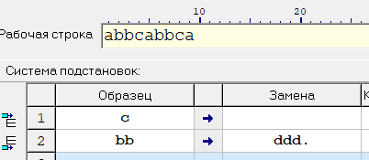

Рисунок 3 - Среда имитации АМ

Результат работы АМ (рисунок 4):



Рисунок 4 – Результат работы АМ

*Реализация задачи №3.*

Для начала меняем пустую ячейку на “*” (но в программе это будет последнее действие из-за правил приоритета), далее меняем “*a” на “a*” и “*b” на “b*” для того, чтобы “протолкнуть” “*” в конец строки и она оказалась последним символом, который в дальнейшем мы поменяем на “a.” (точка для завершения программы).

Среда имитации АМ (рисунок 5):

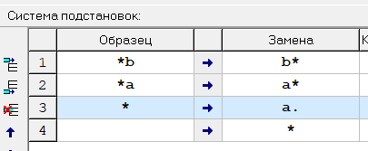

Рисунок 5 - Среда имитации АМ

Результат работы АМ (рисунок 6):



Рисунок 6 – Результат работы АМ